IV Jornadas de las Ciencias de la Tierra

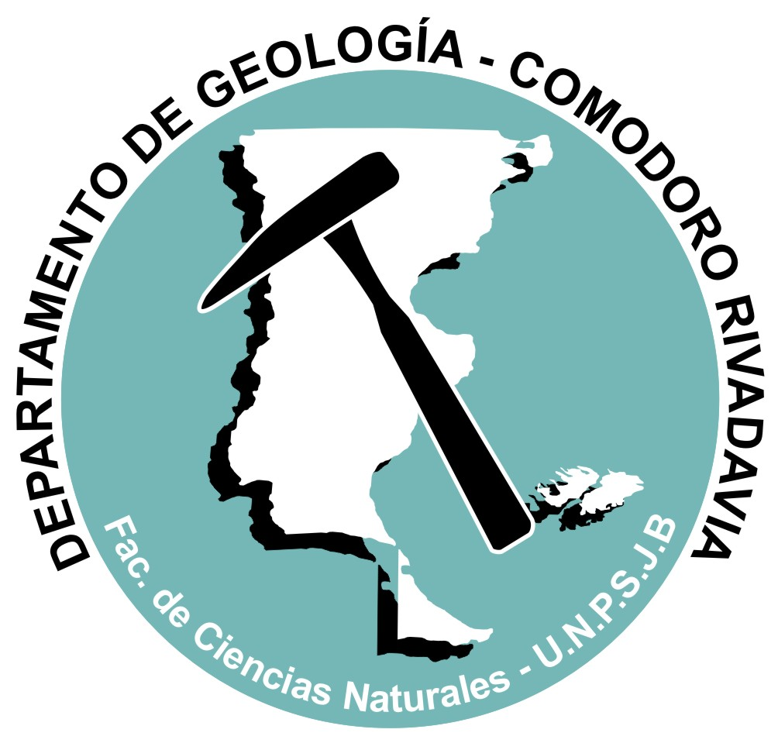

SE INVITA A DOCENTES, INVESTIGADORES, ALUMNOS Y PROFESIONALES EXTERNOS A PARTICIPAR DE LAS IV JORNADAS

DIAS 8, 9 y 10 DE JUNIO DE 2016
AULA 204

Presentación de resúmenes: desde el 8 de Febrero hasta el 16 de Mayo de 2016.
Los resúmenes serán publicados en versión digital (ISSN) a través de la Editorial Universitaria.
Exposiciones orales de trabajos y experiencias originales presentados aquí por primera vez, o bien aquellas ya publicadas o presentadas en otras reuniones científicas
Exposición de pósters que hayan sido presentados en reuniones científicas previas

Temas: proyectos de investigación, publicaciones, divulgación, extensión, pasantías, experiencias laborales, etc.

Consultas a la Comisión de Extensión Departamento de Geología-UNPSJB:
Gabriel Casal. paleogac@yahoo.com.ar
Andrea de Sosa Tomas: adesosatomas@gmail.com
Isabel Castro: suelos.ipc@gmail.com

Comisión de extensión-Departamento de Geología

